**NAKURU MUNICIPALITY - CENTRAL ZONE SCHOOL EVALUATION TEST**

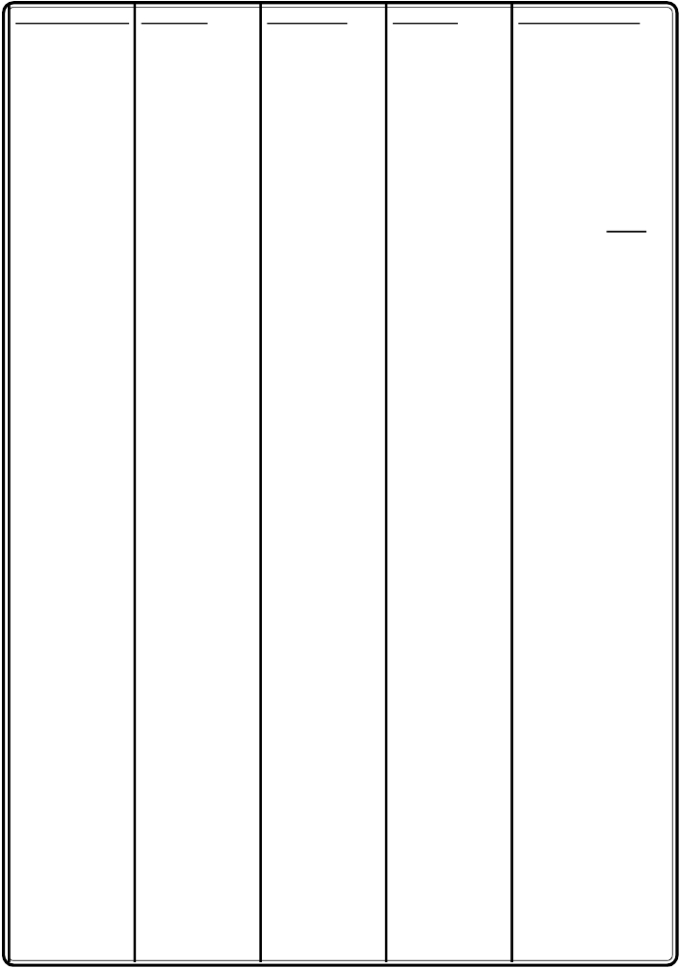

**STANDARD SIX TERM I 2009 MARKING SCHEME**

**MATHEMATICS ENGLISH**

**KISWAHILI**

**SCIENCE**

**SOCIAL STUDIES**

1.C

2.C

3.A

4.A

5.B

6.B

7.A

8.C

9.C

10.B

11.A

12.C

13.C

14.A

15.C

16.C

17.D

18.C

19.A

20.B

21.A

22.A

23.A

24.C

25.D

26.A

27.D

28.C

29.A

30.D

31.B

32.B

33.C

34.C

35.B

36.B

37.C

38.C

39.D

40.B

41.C

42.D

43.C

44.C

45.B

46.A

47.D

48.C

49.B

50.B

1.C

2.A

3.C

4.B

5.B

6.D

7.C

8.C

9.B

10.C

11.A

12.D

13.B

14.A

15.B

16.D

17.C

18.B

19.A

20.B

21.B

22.B

23.A

24.B

25.C

26.B

27.A

28.C

29.B

30.C

31.D

32.C

33.C

34.C

35.D

36.D

37.D

38.C

39.A

40.D

41.A

42.C

43.A

44.C

45.A

46.C

47.C

48.B

49.D

50.A

1.C

2.A

3.D

4.B

5.A

6.D

7.C

8.B

9.C

10.B

11.A

12.C

13.D

14.A

15.B

16.B

17.D

18.A

19.D

20.D

21.A

22.C

23.C

24.A

25.C

26.C

27.A

28.D

29.D

30.B

31.B

32.C

33.C

34.A

35.D

36.A

37.B

38.C

39.D

40.A

41.C

42.D

43.D

44.B

45.C

46.A

47.D

48.D

49.A

50.C

1.A

2.C

3.D

4.C

5.B

6.B

7.A

8.D

9.D

10.C

11.B

12.B

13.C

14.A

15.D

16.C

17.B

18.C

19.D

20.A

21.B

22.C

23.D

24.A

25.A

26.D

27.C

28.A

29.C

30.C

31.C

32.A

33.B

34.D

35.B

36.D

37.B

38.C

39.A

40.A

41.C

42.D

43.B

44.B

45.D

46.B

47.D

48.A

49.C

50.B

1.C

2.A

3.D

4.B

5.A

6.D

7.A

8.C

9.B

10.C

11.A

12.D

13.D

14.D

15.C

16.B

17.A

18.C

19.D

20.A

21.B

22.A

23.C

24.D

25.D

26.D

27.C

28.B

29.D

30.C

31.C

32.A

33.B

34.D

35.A

36.A

37.C

38.D

39.D

40.B

41.D

42.B

43.B

44.C

45.A

46.B

47.A

48.B

49.B

50.A

51.C

52.D

53.A

54.A

55.B

56.A

57.D

58.C

59.A

60.D

***C.R.E***

61.B

62.C

63.D

64.B

65.A

66.D

67.B

68.C

69.A

70.C

71.C

72.A

73.B

74.C

75.B

76.A

77.A

78.B

79.A

80.B

81.C

82.C

83.D

84.A

85.C

86.B

87.A

88.D

89.C

90.A